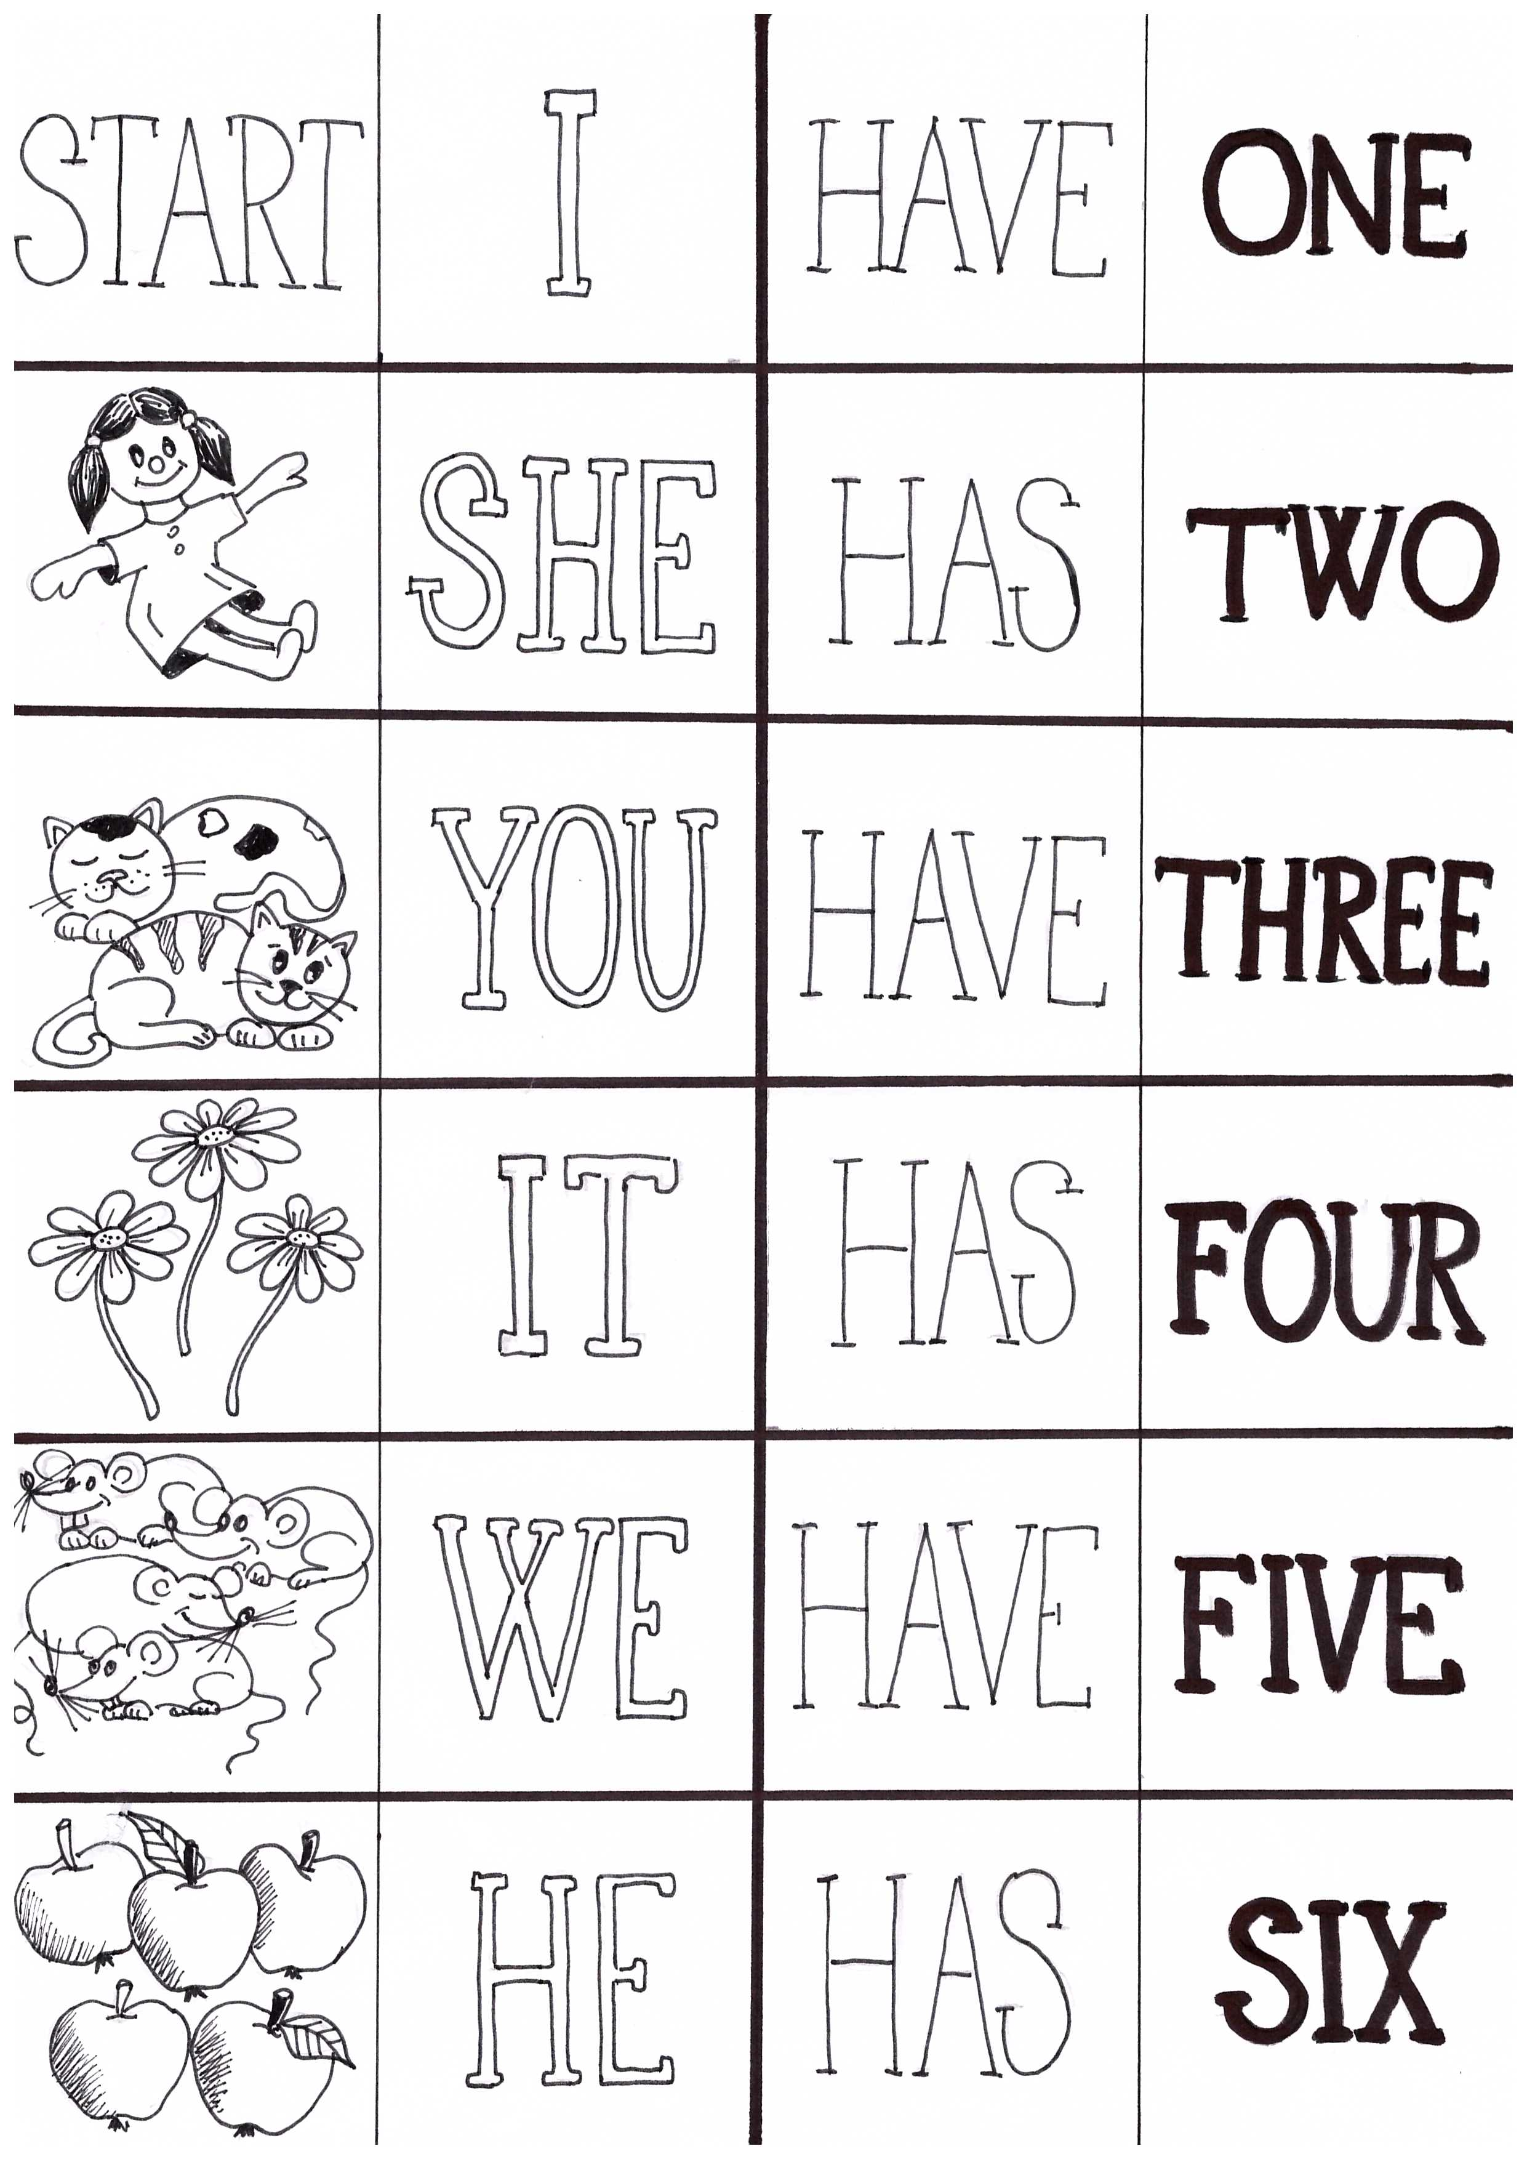

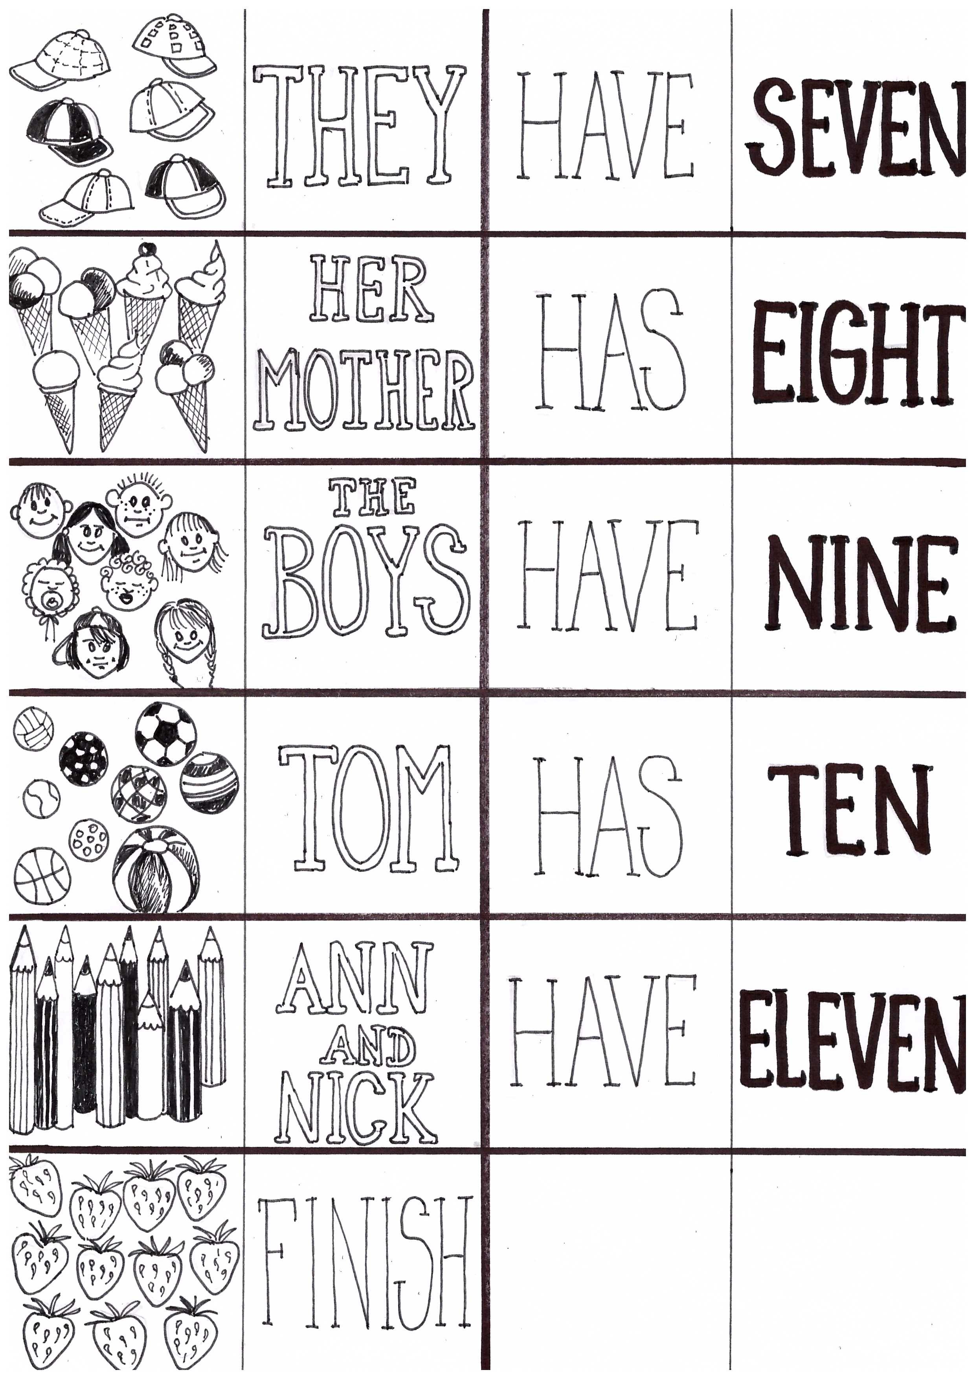
Metodika: Domino se nastříhá na jednotlivé kartičky podle silných čar. Je označen začátek a konec hry. Žáci se střídají a snaží se vždy vybrat správnou kartičku k pokračování hry. Větu žák vždy přečte nahlas. Domino slouží k procvičení tvaru slovesa to have, množného čísla podstatných jmen a k zopakování číslovek 1 – 10.

Zdroj: vlastní kresby autorky

